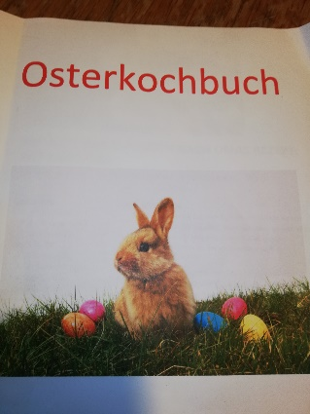  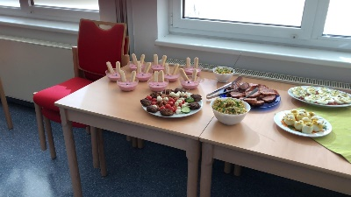  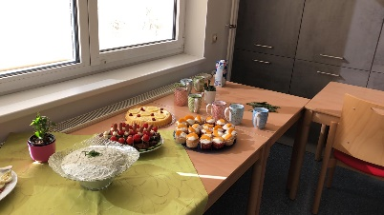 |  | 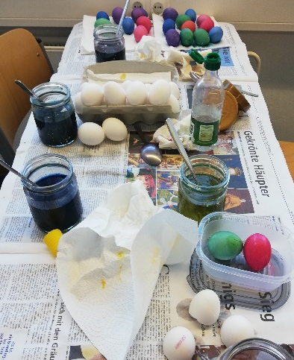 |  | 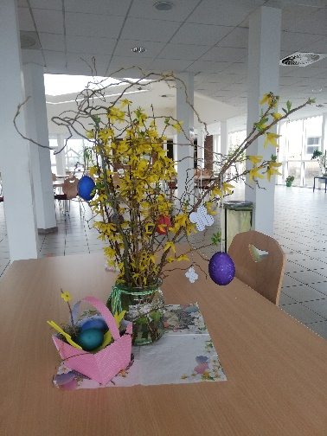
 | Die Schüler der Berufsfachschule Altenpflege AP19 gestalteten im Rahmen des Lernfeldes „….Lebens- und Tagesgestaltung…“ Kreatives und Köstliches zum Osterfest
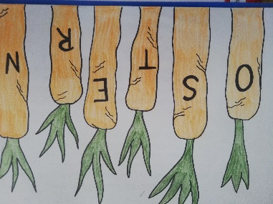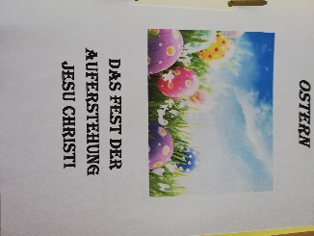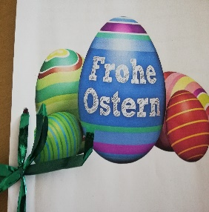

Auch mit der Geschichte des Osterfestes haben sich die Schüler beschäftigt.

